新人教版《8.1牛顿第一定律》“三层”分层作业(基础达标+能力提升+拓展创新，含答案解析)

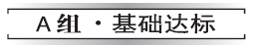[来源:Z*xx*k.Com]
1．历史上首先正确认识力和运动的关系，推翻“力是维持物体运动的原因”的物理学家是 ( )
A．阿基米德 B．牛顿 C．伽利略 D．以上三个都不是
2．分别让小车从斜面的同一高度滑下，滑到铺有粗糙程度不同的毛巾、棉布、木板的平面上，小车在不同的平面上运动的距离如图8－1－4所示。实验结论可以反驳下列哪一条说法 ( )
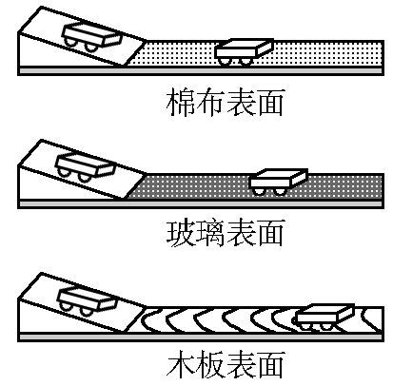
图8－1－4

A．摩擦力越小，小车的速度减缓就越慢
B．若平面非常光滑，小车将永远运动下去
C．小车受到力的作用就运动，不受力的作用就不运动
D．运动的物体不受力作用时，将保持匀速直线运动
3．下列事例中，属于避免惯性带来危害的是 ( )
A．拍打刚晒过的被子，灰尘脱落
B．锤头松了，将锤柄在地面上撞击几下，锤头就紧套在锤柄上
C．汽车在行驶时要保持一定的车距
D．跳远时，助跑能使运动员跳得更远
4．[2013·泉州] 下列关于惯性的说法中，正确的是 ( )
A．火箭升空时速度增大，惯性增大 B．汽车刹车时速度减小，惯性减小
C．宇航员从地球到太空，惯性不变 D．只有静止或匀速运动的物体才有惯性
5．坐在原来做匀速直线运动的汽车里的人，身体突然向右倾斜，这可能是 ( )
A．汽车正在加速 B．汽车正在减速
C．汽车正在向左拐弯 D．汽车正在向右拐弯
6．[2013·宜昌] 如图8－1－5所示，甲、乙两位同学坐在向左匀速行驶的列车上，在他们之间的水平桌面上有一个静止的鸡蛋。如果列车突然刹车，则桌上的鸡蛋 ( )
A．向甲滚动 B．向乙滚动
C．静止不动 D．在原地转动
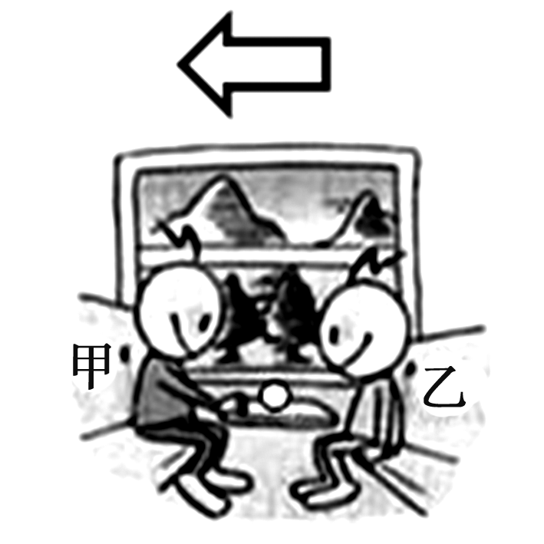
图8－1－5

7．[2013·苏州] 如图8－1－6所示，在竖直平面内用轻质细线悬挂一个小球，将小球拉至A点，使细线处于拉直状态，由静止开始释放小球，不计摩擦，小球可在A、B两点间来回摆动。当小球摆到B点时，细线恰好断开，则小球将( )
图8－1－6
A．在B点保持静止 B．沿BE方向运动
C．沿BC方向运动 D．沿BD方向运动
8．如图8－1－7所示，汽车里的乘客突然前倾。由此可以判断这辆汽车的运动状态可能是 ( )
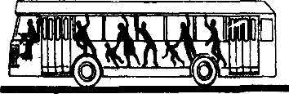
图8－1－7
A．静止 B．突然开动 C．匀速行驶 D．突然刹车
9．关于惯性，下列说法正确的是 ( )
A．只有不受任何力的物体才有惯性 B．汽车的运动速度越大惯性也越大
C．汽车只有在紧急刹车时才有惯性 D．物体在任何情况下都具有惯性
10．断开电风扇的开关后，电风扇的叶片不能立即停止转动是因为叶片具有__________，过一会儿叶片慢慢停下来是因为叶片受到__________作用。
11．如图8－1－8所示，是伽利略著名的斜面理想实验，实验设想的步骤有：
①减小第二个斜面的倾角，小球在该斜面上仍然要达到原来的高度。
②两个对接的斜面，让静止的小球沿一个斜面滚下，小球将滚上另一个斜面。
③继续减小第二个斜面的倾角，最后使它成水平面，小球将沿水平面作持续的匀速运动。
④如果没有摩擦，小球将上升到原来释放时的高度。
图8－1－8
(1)请将上述步骤按照正确的顺序排列_________________________________
(填写序号)。
(2)在上述设想步骤中，有的属于可靠事实，有的则是理想化的推论。下面关于这些事实和推论的分类正确的是 ( )
A．①是事实，②③④是推论
B．②是事实，①③④是推论
C．③是事实，①②④是推论
D．④是事实，①②③是推论
12．如图8－1－9所示的运输液体货物的槽车，液体上有气泡，当车开动时，气泡将向________运动；刹车，气泡将向________运动，其原因是________具有惯性。
图8－1－9

INCLUDEPICTURE "B组.eps" \* MERGEFORMAT
13．如图8－1－10所示，小车在水平面上向右匀速直线行驶，车厢内水平，光滑桌面上放着物体m₁和m₂，m₁>m₂，在车突然停止时，两物体会由于惯性而运动，当它们离开桌面前 ( )
图8－1－10[来源:学。科。网]
A．一定相撞 B．一定不相撞 C．不一定相撞 D．条件不足，无法判断[来源:学+科+网]
14．美国一架轰炸机沿水平方向匀速飞行，从飞机上先后投下三枚炸弹，若不计空气的阻力，在地面上的人看到的三枚炸弹在空中的排列位置应是 ( )
A B C D
图8－1－11
INCLUDEPICTURE "C组.eps" \* MERGEFORMAT
15．小刚同学把一只熟鸡蛋和一只生鸡蛋都放在水平桌面上，用同样大小的力分别使它们在桌面上绕竖直轴水平旋转，然后用手按住熟鸡蛋立即释放，发现熟鸡蛋静止了；用手按住生鸡蛋立即释放，发现生鸡蛋沿原来方向继续转了几圈，如图8－1－12所示。请用物理知识解释为什么释放后生鸡蛋又继续转了几圈？
图8－1－12

答案解析
1．C
2．C 【解析】 从实验现象可知，物体在越光滑的表面上运动，运动的路程越远，速度减小得越慢。由此推理，如果物体在绝对光滑的表面上运动，将永远运动下去。所以，小车如果不受力的作用，也能做匀速直线运动。
3．C
4．C 【解析】 惯性是物体的固有属性，一切物体在任何情况下都有惯性；惯性与质量有关，质量越大，惯性越大。
5．C 【解析】 人和车原来一起做匀速直线运动，当汽车左转弯的时候，由于惯性，人要保持原来的运动状态，身体会向右倾斜。
6．A 【解析】 刹车前，鸡蛋随车一起向左运动，当列车突然刹车时，由于鸡蛋还要保持原来的静止的状态，因此桌上的鸡蛋向甲滚动，故选A。
7．B 【解析】 由于由静止开始释放小球，不计摩擦，小球可在A、B两点间来回摆动，所以当小球摆到B点时，小球恰好处于静止状态，此时若细线恰好断开，则小球只受重力作用而竖直下落，所以将沿BE方向运动，故选B。
8．D 【解析】 由图可得，汽车里面的乘客突然向前倾，根据惯性的知识可得，汽车可能突然减速或突然刹车。
9．D 【解析】 惯性是物体的属性，物体在任何情况下都有惯性，惯性大小只与质量有关。
10．惯性 阻力
11．(1)②④①③ (2)B
12．前 后 液体 【解析】 车内的液体和气泡原来都处于静止状态，当车向前开动时，液体和气泡都有惯性，仍要保持原来的静止状态，即液体和气泡都要相对于车向后运动，但由于液体的质量远大于气泡的质量，因此液体的惯性远大于气泡的惯性，当液体相对于车向后运动时，液体将挤压气泡，使气泡相对于车向前运动。同理，当刹车时，车停下来了，车内液体由于惯性继续向前运动，最终挤压气泡，使气泡向后运动。
13．B
14．A 【解析】 炸弹在下落的过程中，由于惯性，在水平方向上仍与飞机做同样的运动；炸弹还受到重力的作用下落，所以会排列成图A所示的位置。
15．熟鸡蛋内外一体，一起转动，一起停止。而生鸡蛋一旦转动后，再用手按住，此时外面蛋壳受到手施加的力停止，而内部蛋质由于惯性继续保持原先的运动状态，这样蛋质从内部给蛋壳一个继续转动的动力使之继续转动，但由于此动力有限，不能持续提供，最终只能转动几圈。[来源:学科网]

